Муниципальное бюджетное дошкольное образовательное учреждение детский сад общеобразовательного вида №7 «Ивушка» города Белореченска МО Белореченский район

Картотека

«Опыты и эксперименты
для дошкольников в домашних условиях»

Техника безопасности при проведении экспериментов
Для того, чтобы проведение познавательных экспериментов не было омрачено неприятностями и травмами, достаточно запомнить несколько простых, но важных правил. Техника безопасности – на первом месте

1. Перед тем, как начать работу с химическими веществами, рабочую поверхность нужно защитить, застелив пленкой или бумагой. Это избавит родителей от ненужной уборки и позволит сохранить внешний вид и функциональность мебели.
2. В процессе работы не нужно слишком близко подходить к реагентам, наклоняясь над ними. Особенно если в планах – химические эксперименты для маленьких детей, в которых участвую небезопасные вещества. Мера позволит защитить слизистые рта и глаза от раздражения и ожогов.
3. По возможности нужно использовать защитные приспособления: перчатки, очки. Они должны подходить ребенку по размеру и не мешать ему во время проведения эксперимента.

Опыт с радугой в бутылке
Развивающие опыты и эксперименты для самых маленьких детей, как правило, просты и не требуют от родителей ни особых умений, ни редкого или дорогостоящего оборудования. Зато радость открытия и чуда, которое так легко сделать своими руками, останется с ним надолго.
Например, в неописуемом восторге дети будут от самой настоящей семицветной радуги, которую они смогут вызвать сами при помощи обычного зеркала, емкости с водой и листа белой бумаги.

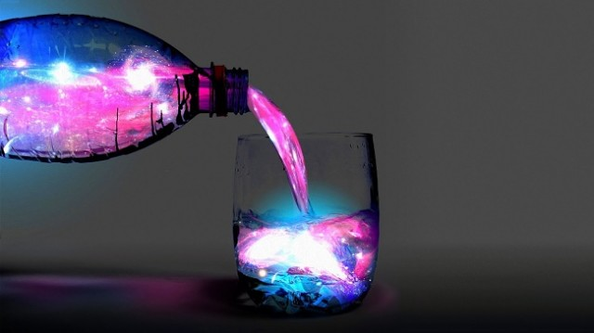
Опыт с радугой в бутылке
Для начала на дно небольшого таза или ванны кладется зеркало. Затем, он наполняется водой; а на зеркало направляется свет фонаря. После того, как свет отразится и пройдет через воду, он разложится на составляющие его цвета, став той самой радугой, которую можно будет увидеть на листе белой бумаги.
Опыт “Соль на проволоке”
Чтобы приступить к эксперименту, нужно приготовить перенасыщенный раствор соли. Рассчитать нужную концентрацию вещества довольно просто: при необходимом количестве соли в воде она перестает растворяться при добавлении очередной порции. Очень хорошо использовать для этой цели теплую дистиллированную воду. Для того, чтобы эксперимент прошел удачнее, готовый раствор также можно перелить в другую емкость – это удалит грязь и сделает его чище.
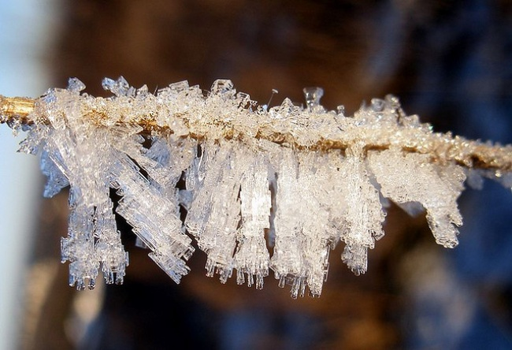
Опыт “Соль на проволоке” Когда все будет готово, в раствор опускается небольшой кусочек медной проволоки с петлей на конце. Сама емкость убирается в теплое место и оставляется там на определенное время. По мере того, как раствор начнет остывать, растворимость соли понизится, и она начнет оседать на проволоке в виде красивых кристаллов. Заметить первые результаты можно будет уже через несколько дней. Кстати, использовать в эксперименте можно не только обычную, прямую проволоку: скручивая из нее причудливые фигурки, можно выращивать кристаллы самого разного размера и формы. Кстати, этот эксперимент подарит ребенку отличную идею новогодних игрушек в виде самых настоящих ледяных снежинок – достаточно просто найти гибкую проволоку и сформировать из нее красивую симметричную снежнику.
Невидимые чернила
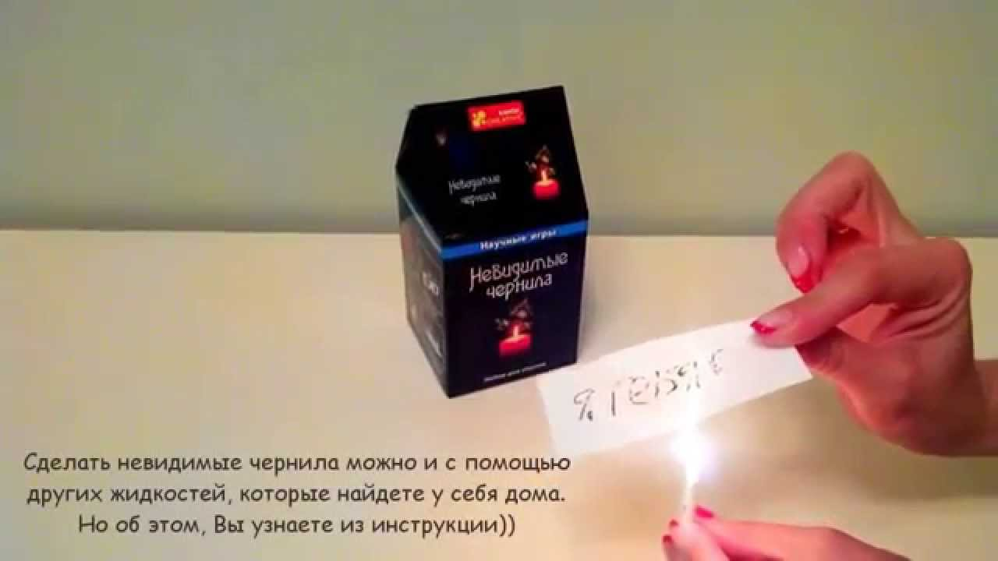
Невидимые чернила можно купить готовые. Для начала в чашке нужно смешать равное количество лимонного сока и воды. Затем, на зубочистку или тонкую спичку наматывается немного ваты. Получившийся «карандаш» обмакивается в смесь в полученную жидкость; затем им можно написать на листе бумаги любой текст. Несмотря на то, что вначале слова на бумаге будут абсолютно невидимы, проявить их будет очень легко. Для этого лист с уже подсохшими чернилами нужно поднести к лампе. На разогретом листе бумаги сразу проявятся написанные слова.

Опыт “Надуть шарик”
Кто из детей не любит воздушные шары?
Оказывается, даже надуть обычный шар можно весьма оригинальным способом. Для этого нужно растворить в бутылке воды одну ложку пищевой соды. И в другой чашке смешиваются сок одного лимона и три столовых ложки уксуса. После, содержимое чашки вводится в бутылку (для удобства можно использовать небольшую воронку). Шарик нужно надеть на горлышко бутылки максимально быстро, пока химическая реакция не окончится. За это время углекислый газ сможет быстро надуть шарик под давлением. Для того чтобы шарик не соскочил с горлышка бутылки, его можно будет закрепить при помощи изоленты или скотча.

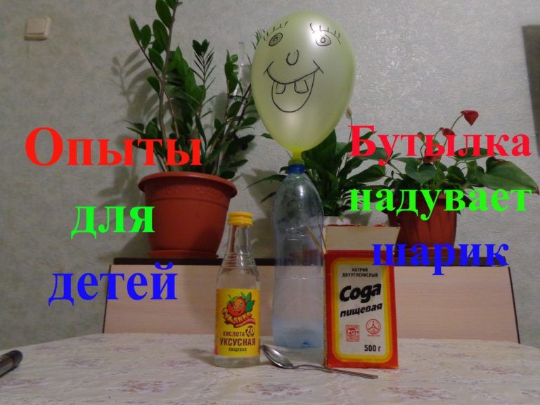
Опыт “Надуть шарик”
Опыт “Рисунки на молоке”
Очень интересно и необычно выглядит цветное молоко, цвета которого будут двигаться, причудливо смешиваясь между собой. Для этого эксперимента нужно налить в тарелку немного цельного молока и добавить в него несколько капель пищевого красителя. Отдельные области жидкости окрасятся в разные цвета, но при этом пятна будут оставаться неподвижными. Как же привести их в движение? Очень просто. Достаточно взять небольшую ватную палочку и, предварительно обмакнув в моющее средство, поднести к поверхности цветного молока. Вступив в реакцию с молекулами молочного жира, молекулы моющего средства заставят его двигаться.
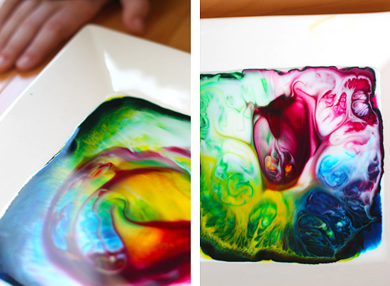
Важно! Для этого эксперимента не подойдет обезжиренное молоко. Можно использовать только цельное! Наверняка всем детям доводилось наблюдать дома и на улице за забавными пузырьками воздуха в минеральной или сладкой воде. Но достаточно ли они сильны для того, чтобы поднять на поверхность зерно кукурузы или изюма? Оказывается, да! Чтобы проверить это достаточно налить в бутылку любую газированную воду, а после – бросить в нее немного кукурузы или изюма. Ребенок сам убедится в том, как легко под действием пузырьков воздуха и кукуруза, и изюм начнут подниматься вверх, а после – достигнув поверхности жидкости – снова опускаться вниз.

Опыт «Окрашиваем цветок»
А следующий эксперимент, который легко провести дома для детей наверняка придется по душе девочкам. Ведь кто из них не любит цветы?
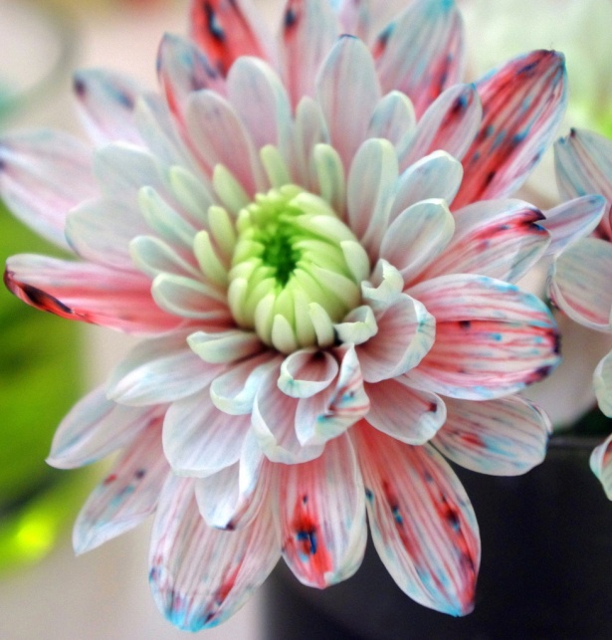
Особенно самых необычных, ярких оттенков! Благодаря простому опыту прямо перед изумленными детьми простые и привычные всем цветы могут окраситься в самый неожиданный цвет. Тем более, что сделать это предельно просто: достаточно поставить срезанный цветок в воду с добавленным в нее пищевым красителем. Поднимаясь по стеблю к лепесткам, химические красители окрасят их в нужные вам цвета. Чтобы вода лучше впитывалась, срез лучше делать по диагонали – так он будет иметь максимальную площадь. Для того, чтобы цвет проявился ярче, желательно использовать светлые, или белые цветы. Еще более интересный и фантастических эффект получится если перед началом опыта стебель будет расщеплен на несколько частей и каждая из них будет погружена в свой стакан с окрашенной водой.

